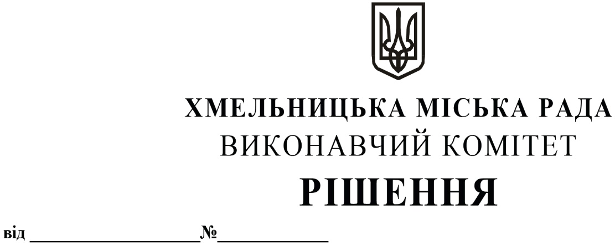

Про затвердження проектно-кошторисної

документації на об`єкт «Капітальний ремонт

із використанням заходів енергозбереження

адміністративного приміщення за адресою:

м. Хмельницький, вул. Соборна, 16»

(код ДК 021:2015 71320000-7 – Послуги з

інженерного проектування)»

Розглянувши звернення керуючого справами виконавчого комітету Ю.Сабій, керуючись Законами України «Про місцеве самоврядування в Україні», «Про регулювання містобудівної діяльності», постановою Кабінету Міністрів України від 11 травня 2011 року № 560 «Про затвердження Порядку затвердження проектів будівництва і проведення їх експертизи та визнання такими, що втратили чинність, деяких постанов Кабінету Міністрів України», виконавчий комітет міської ради

ВИРІШИВ:

1. Затвердити проектно-кошторисну документацію на об’єкт: «Капітальний ремонт із використанням заходів енергозбереження адміністративного приміщення за адресою: м.Хмельницький, вул. Соборна, 16», (код ДК 021:2015 71320000-7 – Послуги з інженерного проектування)» загальною кошторисною вартістю 2 591 588,00 грн (додається).

2. Контроль за виконанням цього рішення покласти на керуючого справами виконавчого комітету Ю.Сабій.

Міський голова Олександр СИМЧИШИН